Il codice scritto è un bot che esegue moltiplicazioni, divisioni e scrive una stringa, ho corretto e apportato delle modifiche per farlo funzionare al meglio.

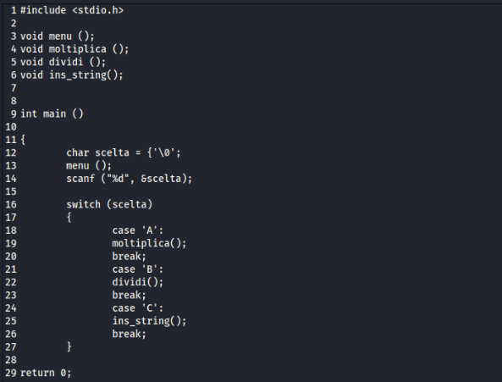Nella prima parte del codice ho cancellato le parentesi {} nella riga 12 non necessarie.

Ho aggiunto anche un caso di default che fa visualizzare un messaggio nel caso in cui l’utente scrivesse una lettera diversa da A,B,C.

Ho modificato anche (%d) in (%c) perché %d si usa con la variabile di tipo intero mentre “scelta” è una variabile di tipo char.

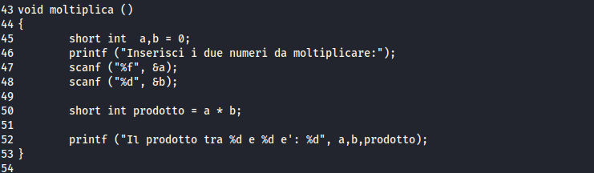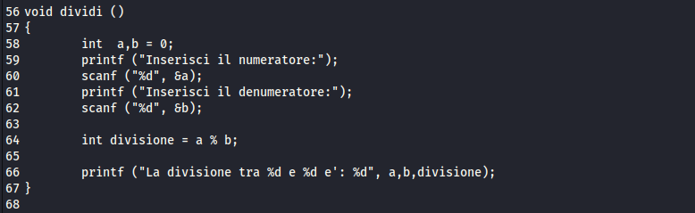  
nella parte che si occupa di fare la moltiplicazione ho cancellato (riga 45) short lasciando solo int perché con short può contenere un numero intero di soli 2 byte mentre con int fino a 4. Ovviamente ho cambiato anche (%f) in (%d) essendo di tipo int. ho voluto aggiungere un printf per chiedere il secondo numero all’utente per avere due richieste differenti per i due numeri, ma non è strettamente necessario.

nella parte che si occupa della divisione c’è un errore al rigo 64 il simbolo della divisione è / non %.

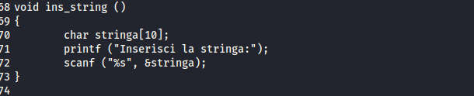

Mentre nella parte che si occupa di scrivere la stringa ho aumentato la dimensione dell’ arrey da 10 a 50 per evitare un overflow e ho aggiunto un comando printf per far visualizzare la stringa inserita.

Di seguito il codice con le modifiche apportate:

